Туманова М., Подарки городу... // С тобой. - 2009. - № 47. - 17 июня. - C. 5
Для Кемерова уже стало хорошей традицией в День города, 12 июня, открывать новые культурно-архитектурные объекты. Без знаковых подарков не обошлось и в этом году. В прошедший праздник город обзавелся двумя символичными скульптурными композициями.
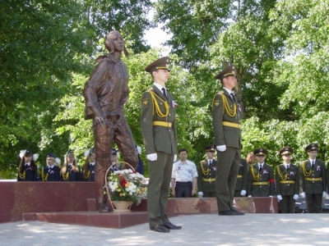Летчик тоскует о небе...
Примечательно, что День города - 2009 начался открытием памятника почетному гражданину города, летчику-спортсмену, абсолютному чемпиону мира по высшему пилотажу, обладателю 24 золотых и 5 серебряных медалей, заслуженному мастеру спорта СССР Владимиру Давыдовичу Мартемьянову. Именем этого выдающегося кемеровчанина названы школа № 31, Кемеровский областной аэроклуб и улица. Ну а теперь ещё и медный монумент знаменитого летчика украсил одно из самых излюбленных мест отдыха кемеровчан - Притомскую набережную. Медный летчик устремил утомленно-тоскующий взгляд в прозрачно-голубое небо... Автор монумента скульптор Евгений Тищенко запечатлел спортсмена в первые минуты после его легендарного полета в 1966 году на IV чемпионате мира.
- Владимир Давыдович Мартемьянов был не только замечательным спортсменом, - в торжественном выступлении на открытии памятника поведал поэт, публицист, автор гимна Кемеровской области Геннадий Юров, - но и талантливым художником. Остались его живописные полотна. Многие из его друзей по творческому цеху продолжают творить и теперь. Он был и прекрасным журналистом и писателем. Рукопись своей книги "Я люблю тебя, небо" он принес в кемеровское издательство как раз накануне перед теми самыми сборами в Ессентуках, которые стали для него последними...
Немало теплых слов прозвучало в то утро и в адрес нашего выдающегося земляка, и в адрес создателей и авторов монумента. Получился своеобразный праздник памяти. Задорным песенным номером порадовали зрителей ребятишки. Первоклашек школы № 31 торжественно приняли в юные мартемьяновцы. Малыши звонко произнесли клятву: быть во всем, ну, или почти во всем, как выдающийся летчик Мартемьянов, заниматься спортом, вести себя хорошо и в учебе достичь немалых успехов.
В небо унеслись бело-голубые воздушные шары - памятник легендарному кемеровскому летчику был открыт! В завершение церемонии присутствующие почтили память В. Д. Мартемьянова возложением цветов.
Рука матери качает колыбель...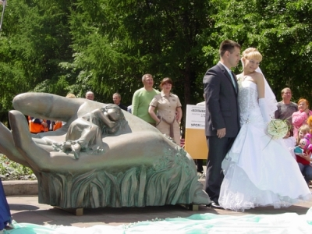
Буквально несколько часов спустя, после открытия одного знакового монумента, подошло время познакомить кемеровчан и с другой символичной скульптурой. Монументальная композиция "Колыбель", олицетворяющая трепетную материнскую заботу о детях, появилась в областном центре не случайно. Решение проблем материнства, социального сиротства, семейной политики, детского здравоохранения стало сегодня приоритетным как в Кемеровской области, так и в Кемерове (по статистике, в нашем городе проживает около 80 тысяч семей, в которых воспитывается около 100 тысяч детей). Да и место расположения сего изваяния (пересечение Весенней и Островского) знаковое. Скульптура в виде ладони, на которой дремлет утомленное негой дитя, обосновалась недалеко от родильного дома № 1. По задумке авторов работы (сотрудников ООО "Студия" Юрия Черносова и Павла Баркова), скульптурная композиция "Колыбель" должна стать символом признательности всем матерям, оберегающим, лелеющим и воспитывающим своих детей. Ведь "рука, качающая колыбель, правит миром". Именно под таким девизом прошла и церемония открытия нового монумента. Мероприятие началось с небольшого необычного парада. Под звуки колыбельной более 10 молодых мамочек с колясками прошествовали на площадку. В торжественном открытии также приняли участие представители департамента образования и науки Кемеровской области, управлений здравоохранения и образования администрации г. Кемерово, депутаты, почетный гражданин г. Кемерово, врач-педиатр Г. И. Завадская, профессор, д. м. н., завкафедрой акушерства и гинекологии КГМА заслуженный врач РФ Г. А. Ушакова. Музыкальным украшением церемонии открытия стали губернаторский хор "Утро" и ансамбль скрипачей музыкальной школы № 43 г. Кемерово. А особенно умилили публику малыши в костюмах ангелочков из дошкольного учреждения № 146. Также в мероприятии приняли участие воспитанники детского дома-школы №1 и детского дома №2.
На церемонии молодым мамам, приемным семьям, многодетным семьям были вручены памятные календари с изображением открывшейся скульптуры. А официальные представители, гости мероприятия и молодожены, которым выпала честь открыть скульптуру "Колыбель", получили памятные сувениры от воспитанников детской художественной школы №1.
Подготовила Марина Туманова, фото автора.

